一图读懂《北京市石墨烯产业发展实施方案（2024-2027年）》

来源：北京市经济和信息化局 发布日期：2024-11-19 15:45
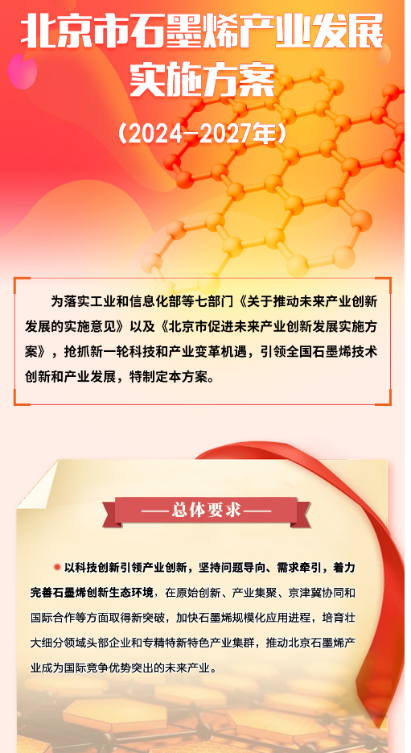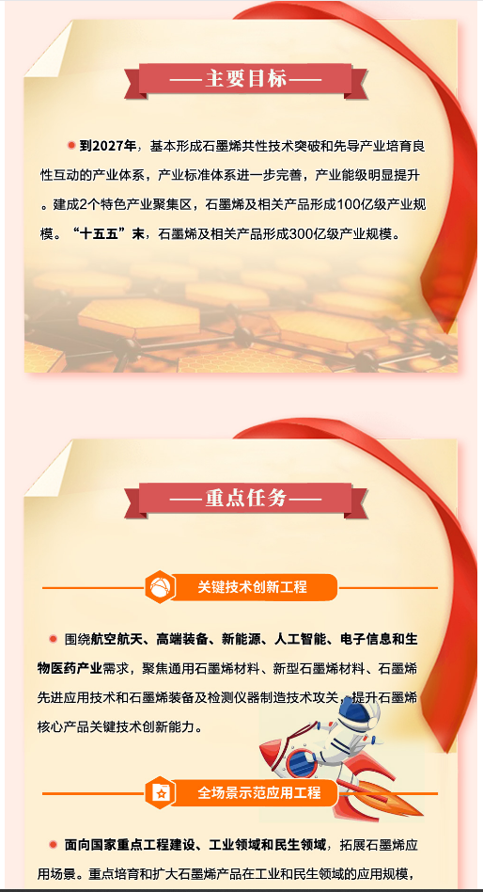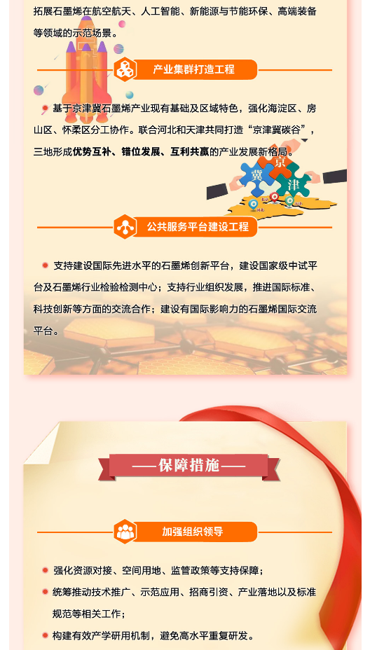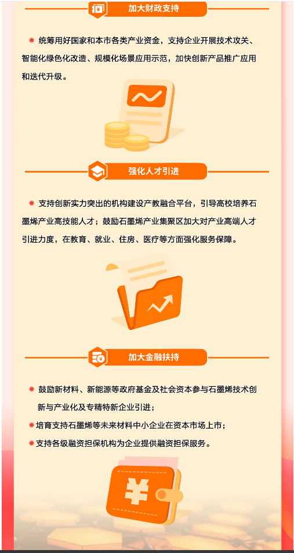
https://jxj.beijing.gov.cn/zwgk/2024zcjd/202411/t20241120_3946497.html

